И помните, всего лишь изменяя свое потребление, –  мы вместе изменяем мир! | ФГБОУ ВО «Томский государственный архитектурно-строительный университет» (ТГАСУ)  МБОУ «Средняя общеобразовательная школа № 89»  ЗАТО Северск  IV Региональная научно-  практическая конференция  «Энергосберегающие ресурсы и технологии  глазами современных школьников»  ПРОГРАММА  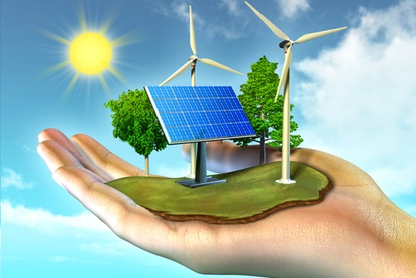  14 декабря 2017 года  г.Северск

IV Региональная научно-практическая конференция
«Энергосберегающие ресурсы и технологии глазами современных школьников»
14 декабря 2017 года

14.30 Открытие конференции
14.30 - 14.40 Приветствие участников конференции
Кальмаева Елена Николаевна, директор МБОУ «СОШ №89»
Немова Татьяна Николаевна, доктор технических наук, профессор ТГАСУ
14.40 – 15.40 Работа секций
15.40 – 16.00 Подведение итогов. Определение лучших докладов.

Секция №1  Эксперты:  Немова Татьяна Николаевна, доктор технических наук, профессор ТГАСУ  Демина Евгения Викторовна, старший методист МКУ «РЦО»  Куратор и модератор:  Толмачева Светлана Анатольевна, учитель физики  МБОУ «СОШ №89»  - Нанотехнологии в современной энергетике и в энергетике будущего  Голова Диана, Томаш Екатерина, ученицы 9 класса МБОУ «СОШ №89»  - Энергосбережение – забота каждого  Гладкий Тимофей, Климов Тимофей, ученики 7 класса МБОУ «СОШ №198»  - Ветряная энергия  Кузнецов Алексей, ученик 8 класса МБОУ «СОШ №89»  - Альтернативные виды топлива  Дидан Виктория, Спасибенко Арина, ученицы 9 класса МБОУ «СОШ №89»  - Гидросепарация  Виноградов Максим, ученик 8 класса МБОУ «СОШ №89»  - Альтернативные источники энергоснабжения школы  Николаев Никита, Мурашкин Олег, ученики 7 класса МБОУ «СОШ №78» | Секция №2  Эксперты:  Козлобродов Александр Николаевич, доктор физико-  математических наук, профессор ТГАСУ  Трофимов Константин Дмитриевич, доктор технических наук, профессор ТГАСУ  Кальмаева Елена Николаевна, директор МБОУ «СОШ №89»  Куратор и модератор:  Королькова Яна Вадимовна, учитель географии МБОУ «СОШ №89»  - Энергосбережение в быту  Рудакова Арина, ученица 10 класса МБОУ «СОШ №88»  - Энергия ветра  Пигорев Данил, Коломин Владислав, ученики 11 класса МБОУ «СОШ №89»  - Простая экономия  Клюшин Егор, ученик 10 класса МБОУ «СОШ №89»  - Энергосбережение в школе  Козлова Юлия, ученица 9 класса МБОУ «Северский лицей»  - Альтернативный взгляд на «зеленую экономику»  Водянов Александр, Михайлова Ксения, ученики 10 класса МБОУ «СОШ №89»

